Методическая разработка классного часа
по духовно-нравственному воспитанию

Тема классного часа:
«Ребята, давайте жить дружно!»

Разработал:
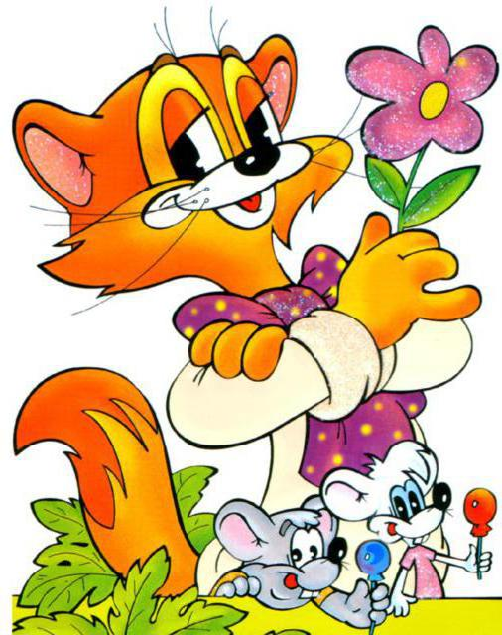
Классный руководитель 4 класса
Карпушина О.В.

Цель: донести до учащихся, что тот, кто делает добро другу, делает добро себе.
Задачи:
- Разобрать понятие слова «Дружба»;
- Сформировать положительное отношение к окружающей среде;
- Умение прислушиваться к себе и к своим близким;
- Воспитывать стремление совершать добрые дела.
В результате классного часа учащиеся смогут:
- Сформулировать понятие “дружба”;
- Научатся, как правильно обходить ссоры;
- Находить пути решения конфликтов и при этом оставаться в хороших отношениях друг с другом.

Оборудование: листы бумаги с трафаретами человечков, ватман, карандаши или фломастеры.

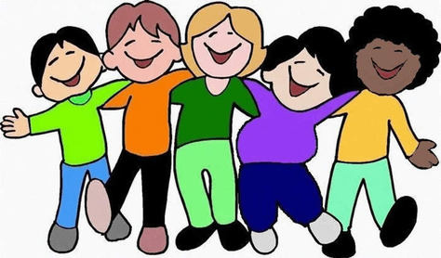

Ход классного часа
Добрый человек не тот,
кто умеет делать добро,
тот, кто не умеет делать зла.
В. Ключевский
1. Объявление темы
Добрый день, дорогие ребята!
Темой сегодняшнего классного часа будет фраза из одного очень любимого нами мультика про кота Леопольда. Ребята, какую фразу он произносил, когда мышки проказничали? (Ребята, давайте жить дружно!) Правильно! Эти слова и станут темой нашего классного часа.
Ребята, как вы думаете, о чем мы будем сегодня с вами разговаривать? (дети отвечают)
Скажите мне, пожалуйста, как называются отношения людей, которые друг другу помогают в любой ситуации, радуются успехам друг друга или переживают поражение вместе? (дети отвечают)
Правильно ДРУЖБА!
Сегодня мы будем говорить о дружбе!

2. Основная часть

Какое прекрасное слово - «дружба». Произносишь его - и сразу на душе становится тепло, вспоминаешь своих самых близких друзей. Друг - это тот человек, которым ты дорожишь больше всего на свете. Дружбу всегда ценили в народе.
Дружбе посвящено много сказок, стихотворений, песен, мультфильмов и кино.
(учитель читает стихотворение)
Придумано кем — то просто и мудро
При встрече здороваться и говорить
— Доброе утро! Солнце и птицы!
— Доброе утро! — Улыбчивым лицам!
И каждый становится, добрым, доверчивым
пусть доброе утро длится до вечера!
НО, а мы послушаем стихотворения о доброте.
Когда по склонам вечной суеты
Бежать от неудач устанешь люто.
Направь шаги
Тропою доброты.
И радость помоги найти кому-то.
И. Романов
Также доброте и дружбе посвящено много пословиц и поговорок.
ЗАДАНИЕ.
На доске рассыпаны пословицы. К каждой строчке нужно будет найти пару. Прочитайте. Объясните их смысл.
Доброе слово человеку - что дождь в засуху.
Не хвались серебром, а хвались добром.
Будете, друг за дружку держаться - можете ничего не бояться.
В дым разругаетесь, потом - сгорите со стыда.
В согласном стаде и волк не страшен.
Веселишься, ешь да пьёшь - так любой дружок хорош, а в день горя хороша только близкая душа.
Вещь хороша, когда новая, а друг - когда старый.
Вместе и беда легче переносится.
Вместе тесно, а врозь скучно.
Все за одного, один за всех.
Всяк дом хозяином хорош.
Молодцы!
ЗАДАНИЕ.
Ребята, а у Вас есть лучший друг? Вы его очень хорошо знаете? Давайте мы сейчас и проверим это. У каждого перед собой лежит листок бумаги, а на нем нарисован трафарет человечка. Это Ваш лучший друг. Вам необходимо наполнить его качествами, которые в нем присутствуют. Запишите эти качества на листок. (Дети записывают качества на листочек)
Молодцы! У Вас замечательные друзья, на которых можно положиться.
Ребята, как вы думаете, почему после долгой дружбы люди перестают общаться? По каким причинам это происходит? (Дети называют причины)
Как можно избежать ссоры? (Ответы детей)
Если ссоры не избежать, что вы будете делать? (дети отвечают)
Что нужно сделать, чтобы помериться? (дети отвечают)
Почему так важно сохранить дружбу? (дети отвечают)
Мне бы очень хотелось, чтобы вы жили все дружно в классе. Чтобы вы всегда помнили, что дружба может вершить великие дела.
На доске весит плакат и мне бы хотелось, чтобы каждый подошел к нему и написал добрые пожелание всему классу. Каждый раз, когда мы будем сталкиваться с трудностями, вы можете почитать их, и проблемы которые у нас возникли, они просто растворятся!
3. Заключение. Рефлексия.
Вот и подошел к концу классный час. Мне хотелось узнать, понравился вам классный час. Перед вами лежат два кружочка с зеленым и красным цветом. Если Вам понравился наш классный час, поднимите зеленый кружочек, а если нет, то красный. (Дети отвечают)
Мне очень приятно видеть ваши ответы.
Давайте сделаем наш мир чуточку добрее. Давайте помогать друг другу в трудную минуту, давайте выбирать хороших и верных друзей.
Ученица читает стих
А разве друга надо звать,
Когда темно в пути,
Когда дороги не узнать
И нету сил идти?
Когда беда со всех сторон,
Когда при солнце – ночь,
Да разве не увидит он,
Не ринется помочь?
Ведь он не сможет есть и спать,
Когда такое вдруг!
Но… если друга надо звать –
То вряд ли это друг…
Виктория Ватулко

